ГБОУ СОШ №6 СП «детский сад №8»

ГБОУ СОШ №6 СП «детский сад №8»

Редактор: Немальцева Е.В
Помощник редактора: Захарова. А.Ю
Группа №4 «Бусинки»

Уважаемые родители у Вас в руках газета
«Новости от Светофорика». Этот номер посвящен вопросам ознакомления
детей с правилами дорожного движения.

г. Отрадный 2016 г.

С каждым годом в нашей стране растет число дорожно-транспортных происшествий, все чаще и чаще их жертвами становятся дети. Маленькие –дети особая категория пешеходов и пассажиров. Зачастую виновниками дорожно – транспортных происшествий являются сами дети, которые играют вблизи дорог, переходя улицу в неположенных местах, неправильно входят в транспортные средства и выходя из них. Мы считаем, что необходимо знакомить детей с младшего возраста безопасному поведению на улицах, дорогах, в транспорте и правилам дорожного движения. Учитывая особую значимость работы в данном направлении, и то обстоятельство, что детский сад является первой ступенькой в системе непрерывного образования, особое внимание уделяется обучению детей правилам дорожного движения.

Знания детей по правилам дорожного движения будут эффективными лишь в том случае, если теория тесно связана с практикой. Самым действенным методом доведения до детей элементарных правил поведения на дороге является игра, в которой они сами участвуют. Увлекаясь ею, дети усваивают основные требования правил, осознают, кто такие пешеходы, водители. Необходимо отметить, что обучение правилам дорожного движения проводятся и на занятиях по разным видам деятельности (рисование, конструирование, развитие речи, театральная деятельность, музыкальные занятия, физкультурные занятия). Работа дошкольного учреждения по усвоению детьми правил безопасного поведения на улице быть может эффективной только при условии его сотрудничества в этом вопросе с родителями.

Мы с детьми
познакомились с правилами ПДД, в
конспекте занятия и презентации
знакомство со «Светофором», где
дети знакомились с цветами сигнала
светофора и их значению.

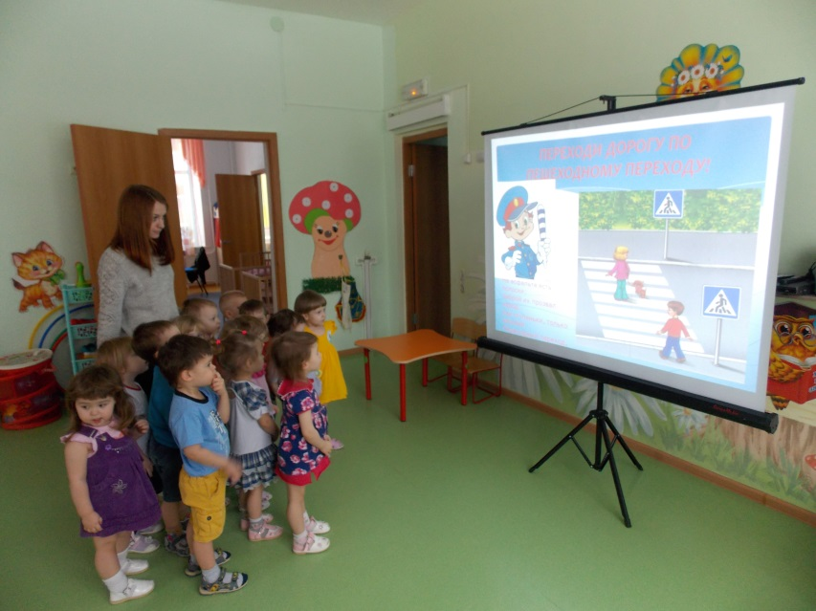

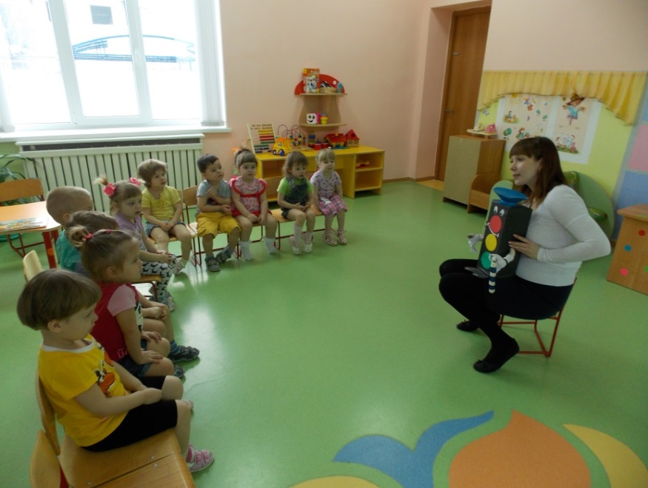

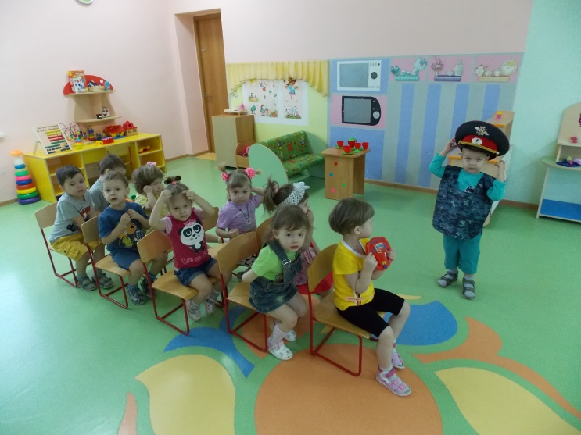

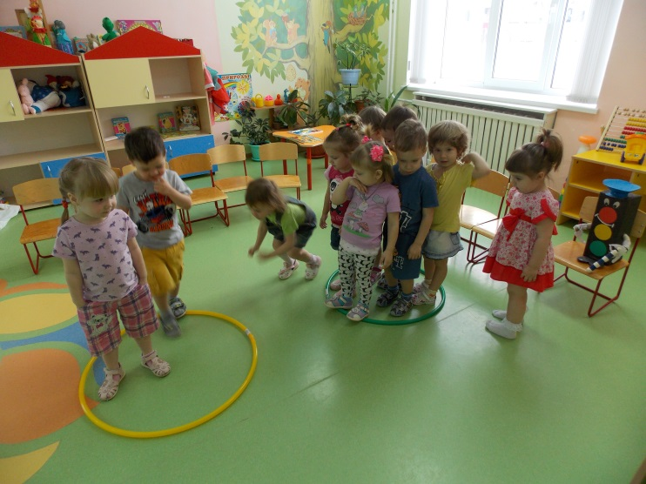
Мы играем в группе :

«Сигналы светофора»,
«Красный, жёлтый, зелёный»
«Собери светофор», «Найди по форме»,
«Больше и меньше»,
«Почини машину».
Дети закрепляют умения находить
предметы по размеру, закреплять
представления о значении светофора
и его сигналах, и развивают навык
собирать целое из частей по образцу.

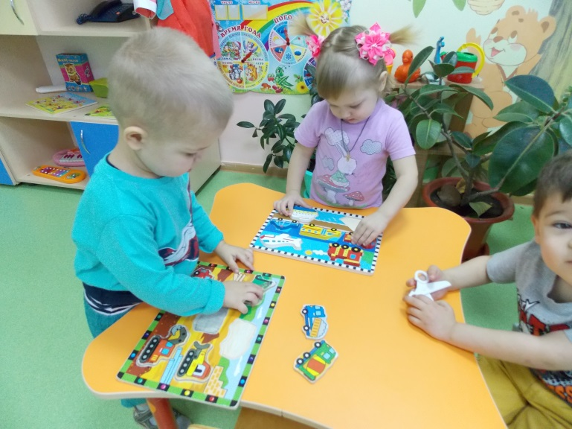

И это всё о нас….

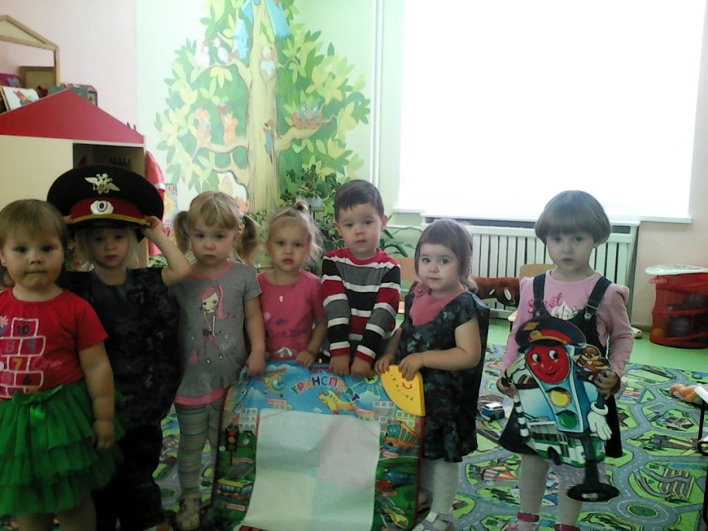
Весело ребята проводят время
в уголке «Весёлый Светофор» ребята наряжаются и имитируют игру
«В городе».
Познают как нужно вести себя в городе на дороге, во дворах и транспортных средствах.

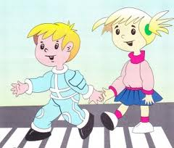
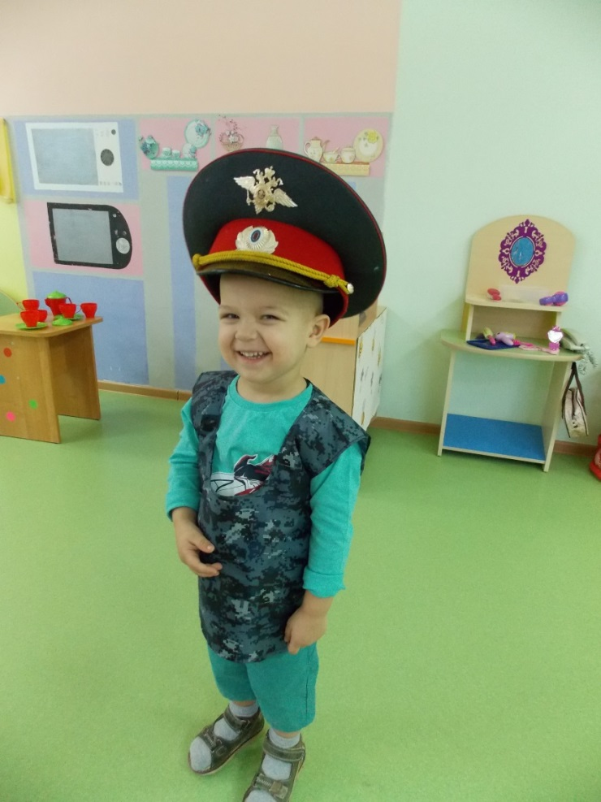

Дети рисуют светофор запоминая цвета и поддерживали весёлый настрой.

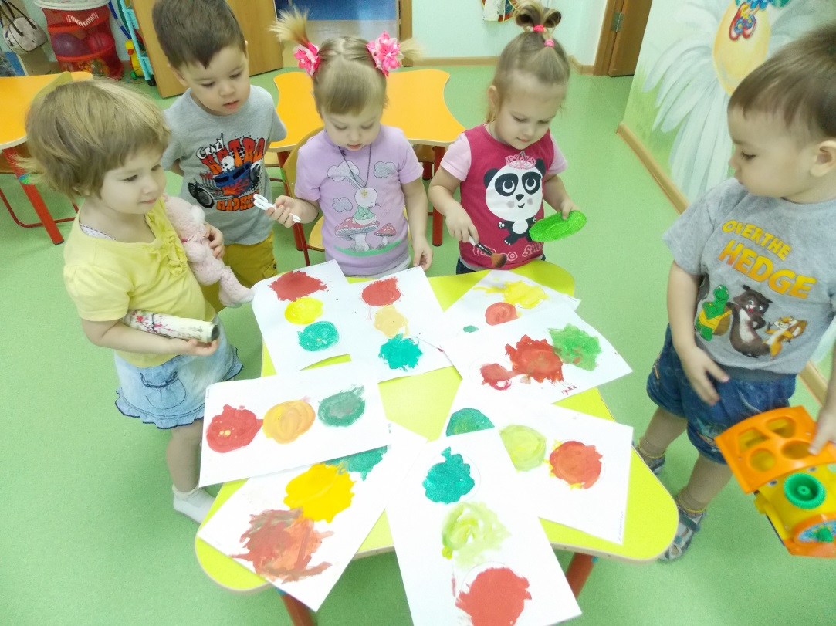

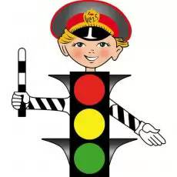

Помоги Кар Карычу, отгадать загадки

1.Я глазищами моргаю
Неустанно день и ночь.
Я машинам помогаю
И тебе хочу помочь.
(Светофор)

2. Что за белые полоски
На дороге здесь лежат?
И по беленьким полоскам
Пешеходы все спешат.
(Пешеходный переход)

3.Не похож я на коня,
А седло есть у меня.
Спицы есть…
Они, признаться,
Для вязанья не годятся.
(Велосипед)

4.Не торопится, идет
По дорожке отведенной
Не широкой, но свободной.
Кто же это?
(Пешеход)
5.Четыре колеса,
Резиновые шины,
Мотор и тормоза…
Что это?
(Машина)

Ответь на вопросы Бараша, и раскрась картинку.
Что это за светофор? Кому он подает сигналы? Что должны делать пешеходы, когда загорается красный человечек? А зеленый?
А теперь, правильно закрась человечков!

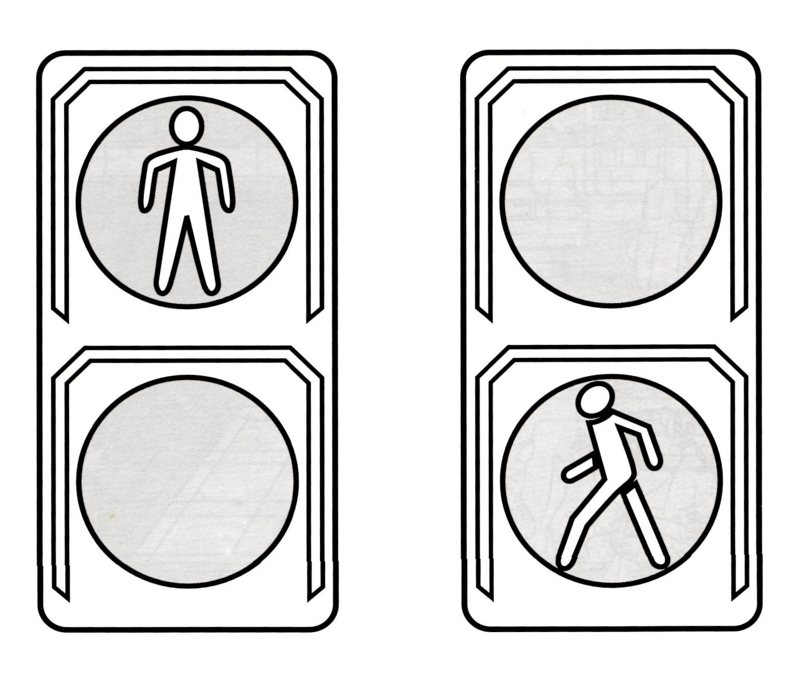

Привлекаем родителей
Консультациями «Внимание дети»,
«Азбука пешеходов», в родительских уголка оформлены
папки – передвижки «Письмо водителю»,
проводиться беседы
«Детям знать положено», раздаём памятки с детьми
«Правил перевозки детей автомобили».

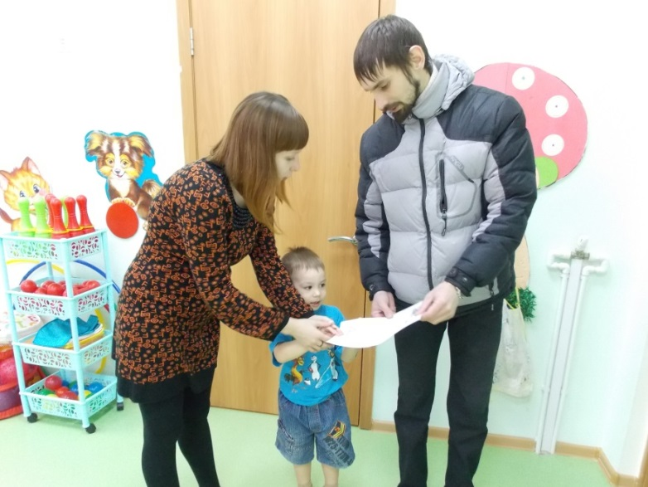

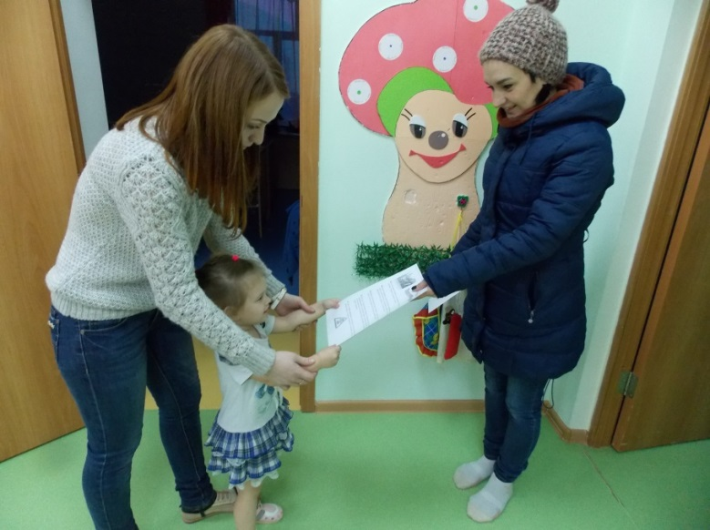

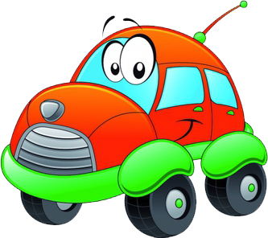

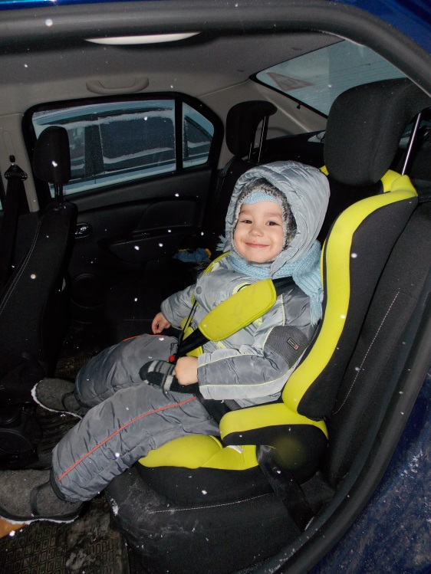
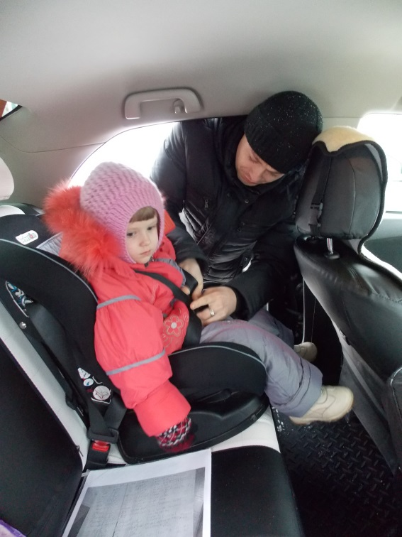

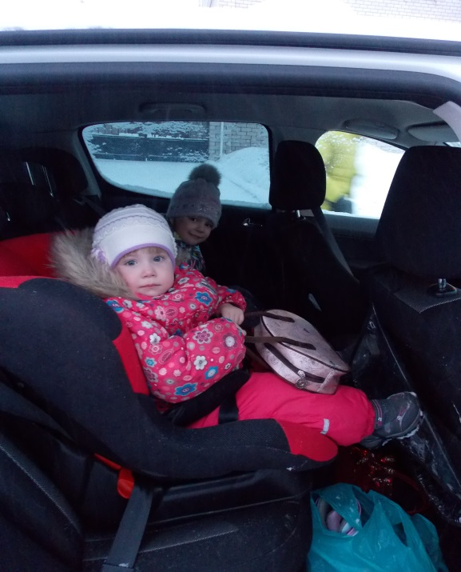
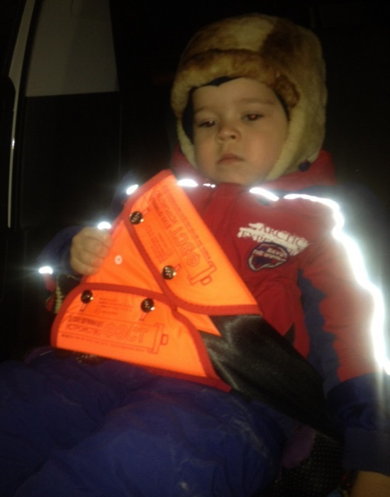

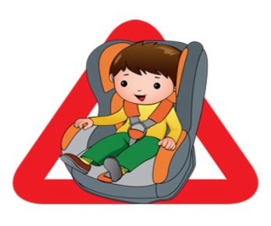

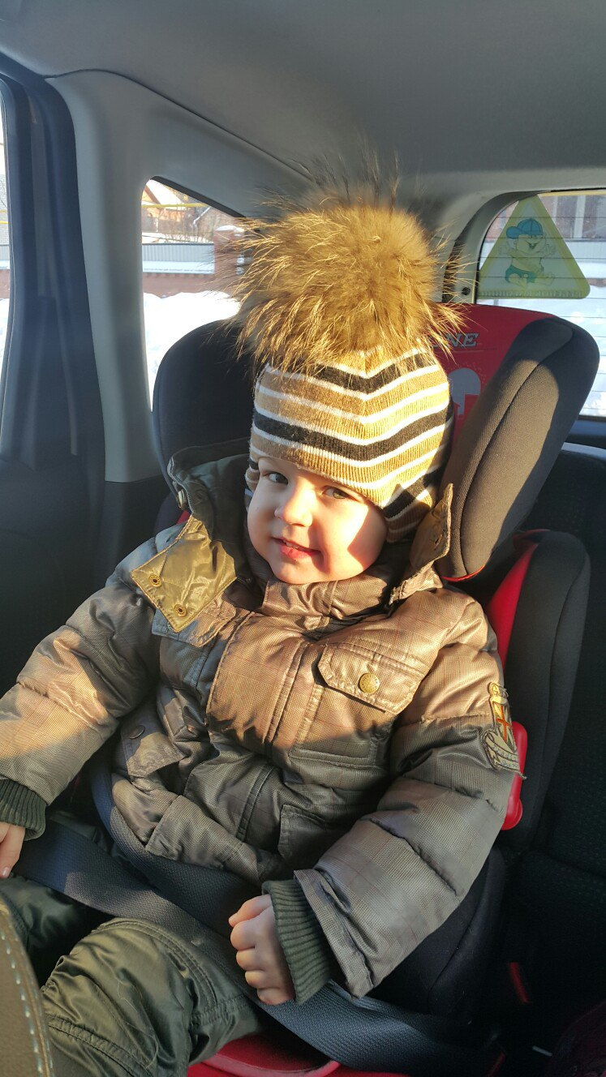
Как король взгляну в окошко

Как король вздремну немножко

Как король смогу проснуться

Сказки слушать, песни петь

Нужно только пристегнуться

Чтоб на троне усидеть

А ещё к такому трону

Подарите мне корону!

Одной из форм нашей работы по ПДДТТ стала « Минутка» в детском саду ». Почему «минутка»? Потому что родитель может ознакомиться с её содержанием, в то время когда ребёнок одевается, и поговорить на данную тему по дороге домой. А так как тема «минутки» совпадает с тем, о чём говорилось в группе, то данная информация закрепляется. В «минутках» обращается внимание ребенка на разные поучительные моменты бытовых или дорожных ситуаций. Родители совместно с детьми наблюдают за дорожным движением, поведением детей и взрослых на улице, дома, в гостях, учатся замечать и предвидеть скрытую опасность или ошибки в поведении.
Дорожные знаки.

По улицам и дорогам движется много машин, и переходить улицу в неположенных местах, где захочется, очень опасно. Со стороны может показаться, что на улице царит полный беспорядок: по проезжей части едут автобусы, машины. На тротуарах полно спешащих людей. Но на самом деле все движение на улице происходит по строгим правилам – правилам дорожного движения.
На улицах много разных дорожных знаков. Дорожные знаки – лучшие друзья водителей и пешеходов. Дорожные знаки рассказывают о том, какова дорога, как надо ехать, что разрешается и чего нельзя делать. Дорожные знаки должны быть заметны издалека, поэтому они окрашены в яркие цвета.
Белые треугольники с красной каймой – это знаки предупреждающие. Они рассказывают о возможной опасности или о том, что водителю надо быть особо внимательным.
Синие круги с белым рисунком – это знаки предписывающие.Они сообщают, кому и в какую сторону можно двигаться, определяют скорость.

Круги с красной каймой – это знаки запрещающие. Они могут запрещать движение каких-либо видов транспорта, не разрешать въезд автомобилей куда-нибудь, запрещать им стоянку.
Синие прямоугольники с различными рисунками – это указательные знаки и знаки сервиса (обслуживание машин и услуги для водителя). Они подсказывают, где можно перейти улицу, где остановка транспорта, где находится медпункт или бензоколонка.

• Какой цвет присутствует на запрещающих знаках?
• О чем говорят предписывающие знаки?
• Какие знаки рассказывают о возможной опасности или о том, что водителю надо быть особо внимательным?
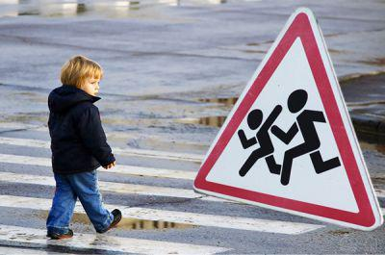
• По каким знакам можно определить, где находится больница, автобусная остановка?
• Какие знаки сервиса ты знаешь?

КАК ЗАЩИТИТЬ РЕБЕНКА ОТ ТРАГЕДИИ

Чтобы ваш ребёнок не попал в беду, воспитывайте у него уважение к правилам дорожного движения терпеливо, ежедневно, ненавязчиво.
Большинство родителей, видя опасное для жизни и здоровья поведение своих детей, прибегают, как правило, к брани, многословным предупреждениям и даже наказаниям. Однако такой метод не даёт эффекта, ведь ребёнок 3-5 лет (а часто и старше) не осознаёт опасности: для него транспорт - приятное средство передвижения, а не источник угрозы. Ничто так не влечёт малыша, как автомобиль, будь то игрушечный или настоящий.
Причиной многих ДТП чаще всего становятся сами дети. Приводит к этому незнание элементарных основ ПДД и безучастное отношение взрослых. Предоставленные самим себе дети, особенно младшего возраста, мало считаются с реальными опасностями на дорогах.
Объясняется это тем, что они не умеют ещё в должной степени управлять своим поведением, не в состоянии правильно определить расстояние до приближающейся машины и её скорость, переоценивают собственные возможности, считая себя быстрыми и ловкими. У них ещё не выработалась способность предвидеть возможность возникновения опасности в быстро меняющейся дорожной обстановке, поэтому безмятежно выбегают на дорогу перед остановившейся машиной и внезапно появляются на пути у другой. Избежать этих опасностей можно лишь путём соответствующего воспитания и обучения ребёнка. Для этого важно знать, что:
Начиная с 3-4 лет:
- дети могут отличить движущуюся машину от стоящей, но о тормозном пути ещё представления не имеют, уверенные, что машина может остановиться мгновенно;
Начиная с 6 лет:
- обладают всё ещё довольно ограниченным углом зрения: боковым зрением видят примерно две трети того, что могут обнаружить взрослые;
- большинство не определяют, что движется быстрее велосипед или спортивная машина;
-ещё не умеют правильно распределять внимание и отделять существенное от незначительного (мяч, катящийся по проезжей части, может отвлечь их от всего остального);

Начиная с 7 лет:
-уверенно отличают правую сторону дороги от левой;
Начиная с 8 лет:
-у них начинают формироваться основные навыки езды на велосипеде: теперь дети постепенно учатся объезжать препятствия, делать крутые повороты;
-они могут определить, откуда доносится шум;
-учатся понимать связь между величиной предмета, его удалённостью и временем (знают, что автомобиль кажется тем больше, чем ближе он находится);
-могут отказываться от начатого действия: ступив на проезжую часть, вновь вернуться на тротуар;
-но по-прежнему не распознают возможные опасные ситуации.
Уважаемые взрослые, помните! Улица для маленького человечка – сложный, коварный, обманчивый мир, полный скрытых опасностей. Научите ребенка безопасно жить в нем!

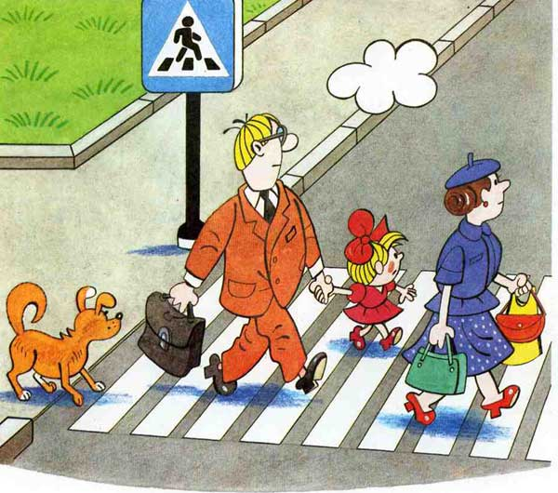

ЧТО МОЖНО ПРОЧИТАТЬ ДЕТЯМ
Три друга пешехода в любое время года.
Красный свет - твой первый друг -
Деловито строгий.
Если он зажёгся вдруг -
Нет пути дороги.
Жёлтый свет - твой друг второй
Даёт совет толковый:
Стой! Внимание утрой !
Жди сигналов новых!
Третий друг тебе мигнул
Своим зелёным светом:
Проходи! Угрозы нет!
Я порукой в этом!
При переходе площадей,
Проспектов, улиц и дорог
Советы этих трёх друзей
Прими и выполни их в срок.
Загорелся красный свет -
Пешеходу хода нет!

